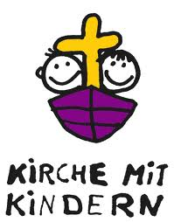
Einladung zur Kinderkirche
Für Kinder ab Kindergarten bis 7 Jahre
Am 12.06.2021
15:00-16:00 Uhr
Im Pfarrgarten
Kleines Senfkorn Hoffnung
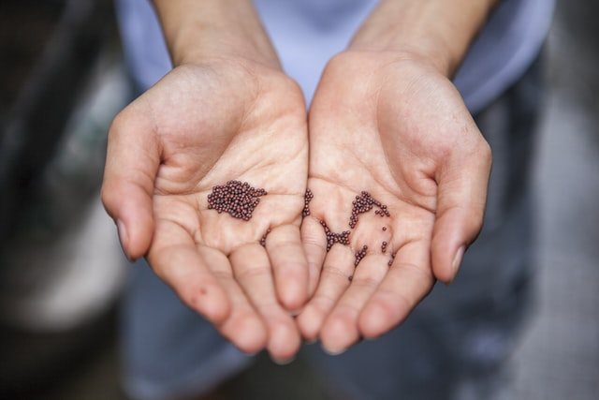
Treffen im Pfarrgarten an der Sophienkirche, Hauptstr.122
bei schlechtem Wetter in der Sophienkirche
Melde dich bis zum 11.06. an: 05183 946472 oder S.Gensicke@gmx.de
Bitte bring eine Begleitperson (Erwachsene bitte einen Mund-Nasen-Schutz tragen) und eine Picknickdecke mit!
Wir freuen uns auf Dich! Das Kigo-Team

